Рекомендации родителям по развитию навыков звукового анализа слова

у детей старшего дошкольного возраста

(от 5 до 7 лет)



# Развитие навыков звукового анализа слова

После 5 лет у большинства детей начинает формироваться осознанное ориентирование в звуковом составе слова. Родители могут помочь своему ребёнку сделать первые шаги в осознании звуковой структуры слов. Приступая к играм по формированию звукового анализа, надо четко представлять себе последовательность работы и не перескакивать через этапы.

# Правила работы по формированию навыков звукового анализа:

* Соблюдайте строгую последовательность в предъявлении форм звукового анализа: выделение звука из слова, определение первого звука, последнего звука, установление места звука (начало, середина, конец слова), полный звуковой анализ;
* Соблюдайте порядок формирования умственных действий: с опорой на наглядные средства (фишки трех цветов: **красные** обозначают гласные звуки, **синие** - твердые согласные, **зеленые** - мягкие согласные), в речевом плане, по представлению;
* Соблюдайте последовательность предъявления слов, предназначенных для анализа. При этом нужно следить, чтобы в предлагаемых для анализа словах не было звуков, которые ребенок не умеет произносить или произносит неправильно.

# Слова, которые не следует давать для анализа:

* слова с йотированными буквами Я, Ё, Е, Ю, с Ъ и Ь, со звонкими согласными Б, В, Г, Д, Ж, З на конце слова и в середине перед согласными, т.к. в этом случае написание слова расходится с его произнесением, значит слово трудно для анализа.

**Ниже приводится перечень слов, в последовательности обучения элементарным формам звукового анализа.**

# Слова с ударными гласными в начале слова

## (для узнавания гласных в слове)

**А:** адрес, Алла, Анна, август, азбука, аист, ангел. **О:** Оля, обруч, облако, овощи, овцы, озеро, окунь. **У:** Уля, угол, уголь, удочка, ужин, узел, улей.

**И:** Игорь, ива, имя, ирис, иней, искра.

**Э:** Эля, эхо, эта, это, этот.

# Слова с ударными гласными в середине слова

## (для узнавания гласных в слове)

**А:** зал, мак, рак, парк, март, час, кран.

**О:** столб, ночь, зонт, дом, лом, сом, слон.

**У:** друг, зубр, гусь, луч, душ, лук, стук.

**И:** гриб, тигр, лист, щит, кит, рис.

**Ы:** дым, сын.

# Слова с сонорными согласными звуками в начале слова

## (для выделения первого звука в слове)

**Л, ЛЬ:** лампа, ландыш, ласточка, лимон, луна.

**М, МЬ:** мак, мама, март, маска, масло, мир, миска.

**Н, НЬ:** нож, носки, нос, ноты, номер, нитки.

# Слова с глухими согласными звуками на конце слова

## (для определения последнего звука в слове)

**К:** веник, звонок, щенок, гудок, замок, урок, каток.

**П:** сироп, укроп, карп, суп.

**Т:** бант, бинт, салат, халат, брат, пакет, билет…

# Слова для полного звукового анализа

**Слова из двух звуков:** ум, ус, ах, ох.

**Слова из трех звуков:** рак, мак, лук, мир, час, дом. **Слова из двух слогов:** аист, утка, овцы, ива, уши. **Слова из двух открытых слогов:** мама, ваза, гуси.

**Слова из одного слога со стечением согласных:** стол, слон, кран, стул, бобр, зонт, куст, мост, лист.

**Слова из двух слогов со стечением:** сумка, кошка.

**Слова из трех открытых слогов:** корова, лопата.

**Игры на развитие навыков звукового анализа слова**

### «Назови слова со звуком С».

**Цель:** учить выбирать слова с заданным звуком.

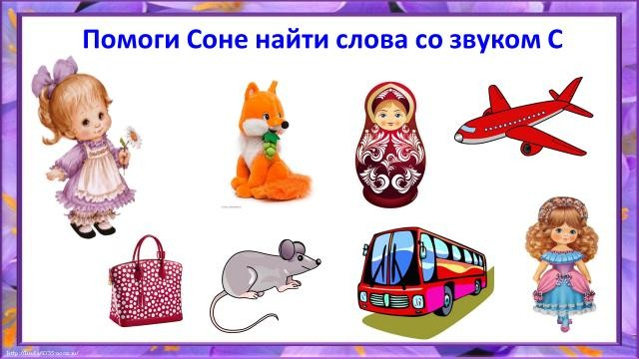

**«Замкни цепочку»:** каждое следующее слово должно начинаться на последний звук предыдущего слова.

**Цель:** учить определять первый и последний звук в слове.

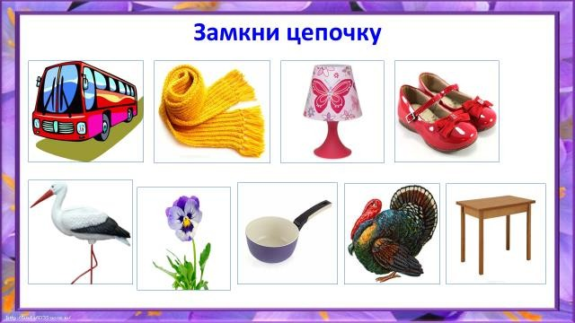

**«Новоселье в зоопарке**»: размести животных по вольерам в соответствии со схемой слова.

**Цель:** учить определять место звука в слове (начало, середина, конец).

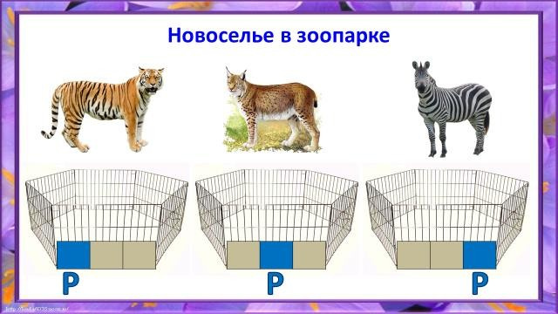

### «Сколько звуков в слове?»

**Цель:** учить выполнять полный звуковой анализ слова.

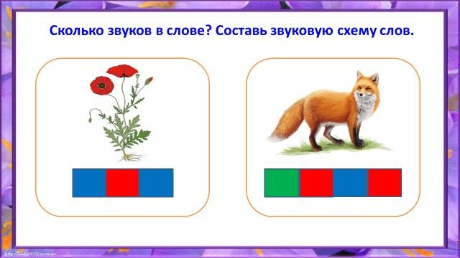

### Литература:

Козырева Л.М. Развитие речи. Дети 5-7 лет. — Ярославль: Академия Холдинг, 2002. — 160 с.